




Báo cáo cuối kỳ
Thương mại điện tử

GV: Lương Trần Hy Hiến
Nhóm 9 :
Nguyễn Đức Hải: 42.01.104.038
Nguyễn Ngọc Minh Trí: 42.01.104.282
Huỳnh Ngọc Anh Tuấn: 41.01.104.145
Nguyễn Thành Vinh Quang: 41.01.104.102

Mục lục

I. Cơ sở dữ liệu 2
II. Thanh toán trực tuyến 2
1.Paypal 2
* Sử dụng cho người dùng 2
* Cài đặt 5
III. Nhúng RSS 8
1. Nhúng RSS trang vnexpress 8
* Giao diện người dùng 8
* Thực hiện 9
IV. Live chat 11
1. Facebook 11
* Người dùng 11
* Thực hiện 12
2.Subiz chatbox 13
* Người dùng 13
* Thiết lập 14
V. SEO 16
1.SEO URL 16
VI. Chia sẻ 16
1.Chia sẻ Facebook 16
* Người dùng 16
*Cài đặt 17
VII. Những phần chưa làm được 18

I. Cơ sở dữ liệu
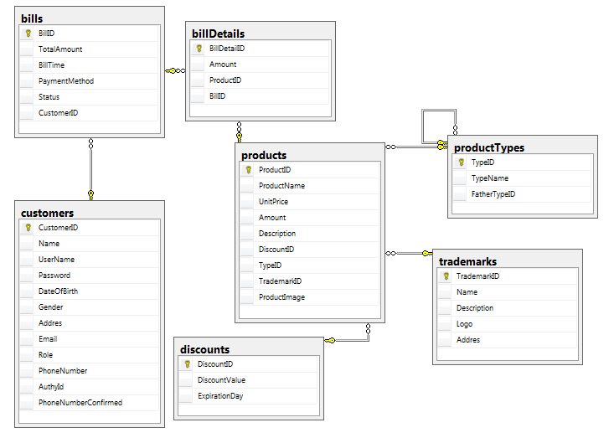
Hình 1. Cơ sở dữ liệu

II. Thanh toán trực tuyến

1.Paypal

* Sử dụng cho người dùng
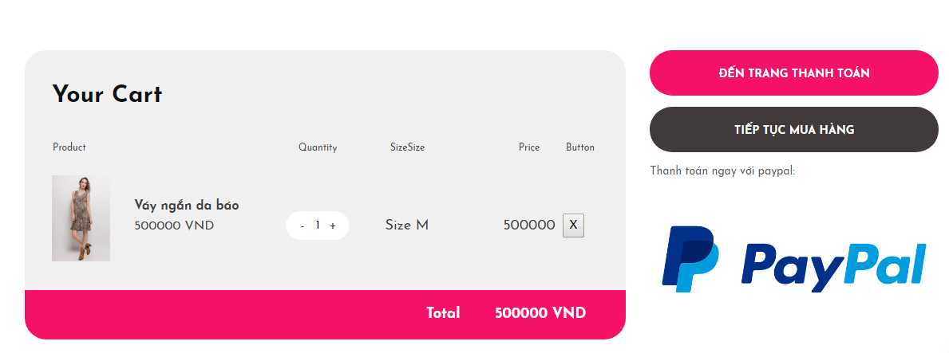
Hình 2. Sử dụng paypal
Chức năng paypal cho phép người dùng thanh toán bằng tài khoản paypal.
Để sử dụng chức năng này, người dùng chỉ cần thêm sản phẩm vào giỏ hàng và click vào biểu tượng Logo của paypal có trong giỏ hàng hoặc trang thanh toán.

Hình 3. Logo PayPal

Người dùng sẽ phải đăng nhập trang web trước khi vào trang Paypal, sau đó người dùng sẽ đăng nhập vào trang Paypal
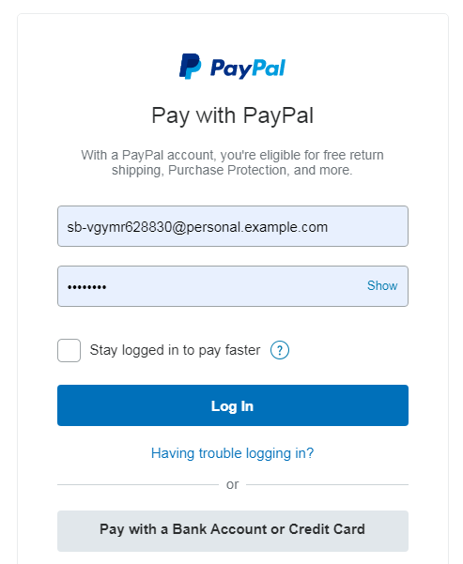

Hình 4. Đăng nhập paypal

Sau khi đăng nhập bằng tài khoản Paypal, chi tiết thanh toán sẽ được hiển thị
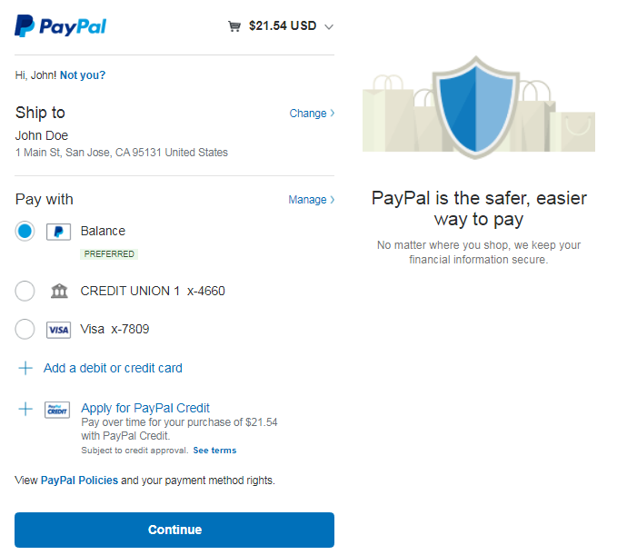

Hình 5. Chi tiết thanh toán paypal

Khách hàng chọn continue để kết thúc, khi thanh toán thành công sẽ trở vể trang thông báo thanh toán thành công
Sau khi thanh toán, ngay lập tức tài khoản paypal của shop sẽ được cộng tiền và của khách hàng sẽ bị trừ

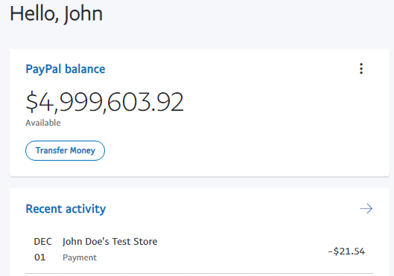

Hình 6. Trừ tiền paypal

* Cài đặt

Để cài đặt Paypal với ASP.net core, trước tiên ta cần có một tài khoản paypal Sandbox, cài đặt app và các tài khoản, ASP.net có cài Paypal SDK.
Sau đó truy cập vào trang https://github.com/paypal/PayPal-php-SDK/tree/2.0-beta để lấy code mẫu, trong đó thay các giá trị clientID và clientSecret của mình vào.

Mô tả chi tiết PaypalController: Trong PaypalController ta có các hoạt động:
- Lấy giỏ hàng lưu trong sesstion
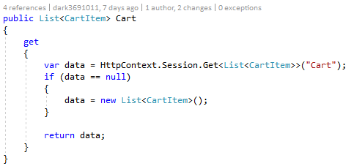

Hình 7. Lấy giỏ hàng trong session

- Phương thức thanh toán, để gửi paymentId và payerId: Trong đó bao gồm các hoạt động trong code mẫu do Paypal cung cấp là tạo môi trường với clientId và clientSecret, tạo đơn hàng và tạo request

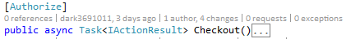

Hình 8. Phương thức thanh toán ( checkout)

+ Trong đó, đơn hàng được tạo bằng cách lấy dữ liệu từ giỏ hàng:
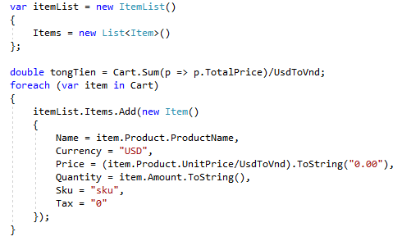
Hình 9. Đọc thông tin giỏ hàng vào list itemList
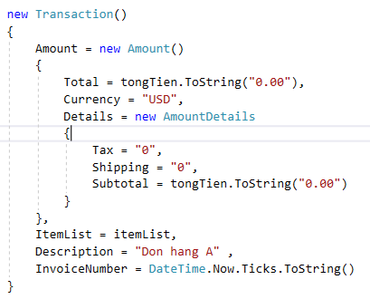
Hình 10. Tạo transaction trong payment

+ Sau đó sử dụng Try – Catch để gửi request đi

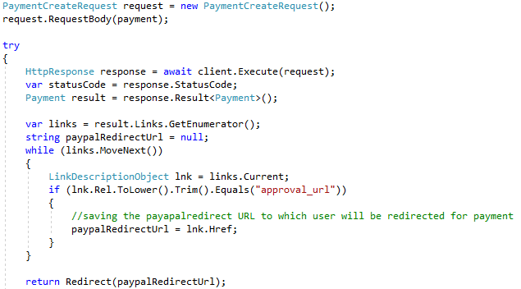

Hình 11. Tạo request và gửi đi

- Hàm sử lý ( execute) để nhận request và thực hiện thanh toán
+ Dữ liệu đầu vào là paymentId và payerId được truyền từ phương thức thanh toán
+ Tương tự như phương thức thanh toán, ta phải thiết lập môi trường với clientId và clientSecret, sau đó thực hiện thanh toán với hai dữ liệu đầu vào
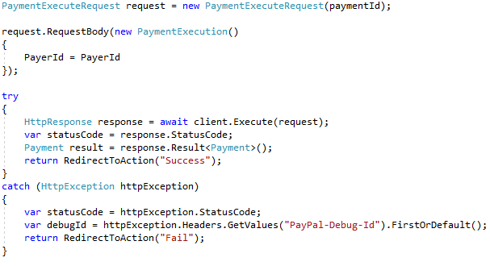
Hình 12. Nhận request và thực hiện
- Hai action là Success và Fault để lưu hóa đơn vào database và trả về View thông báo
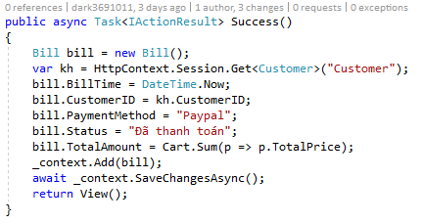
Hình 13. Lưu hóa đơn thành công

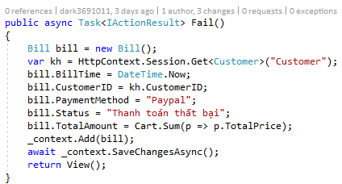

Hình 14. Lưu hóa đơn thất bại

III. Nhúng RSS

1. Nhúng RSS trang vnexpress

* Giao diện người dùng
Nhúng RSS là một chức năng khá đơn giản, cho phép người dùng truy cập nhanh vào trang tin tức vnexpress
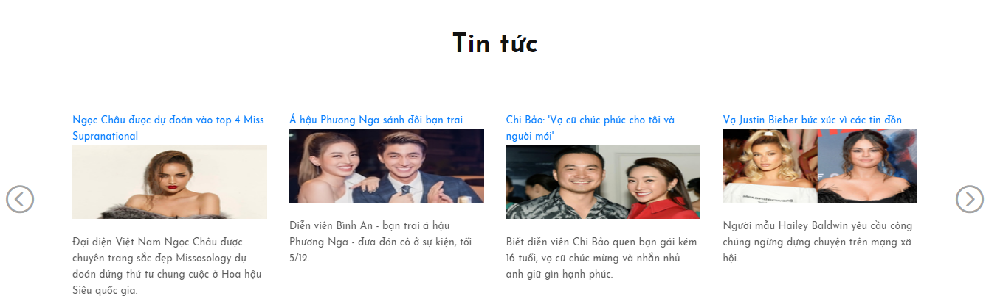

Hình 15. Trang tin tức bằng nhúng RSS

Tin tức giải trí nổi bật sẽ được hiển thị trên trang chủ ở mục tin tức, người dùng có thể click vào xem sẽ chuyển trực tiếp đến trang vnexpress

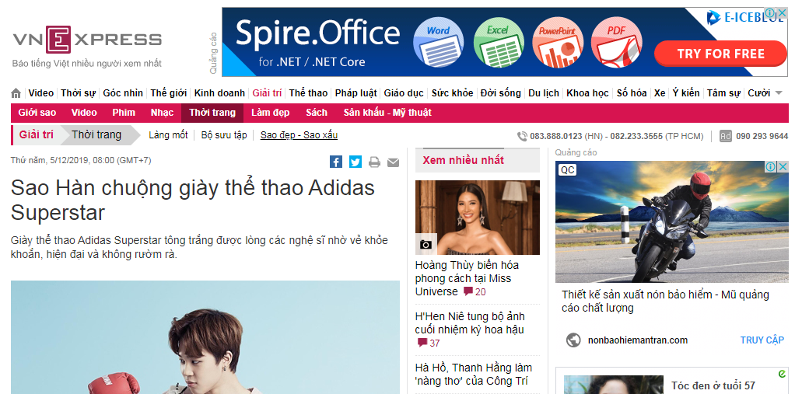
Hình 16. Trang vnexpress

* Thực hiện
Bằng cách truy cập https://vnexpress.net/rss, chúng ta sẽ có được rss của trang vnexpress, chọn mục muốn thêm vào trang, ở đây là mục giả trí
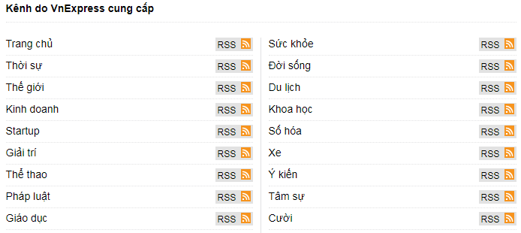
Hình 17. Vnexpressm RSS

Cài đặt Nuget Package CodeHollow.FeedReader để phục vụ cho việc đọc RSS
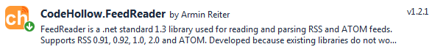
Hình 18. CodeHollow.FeedReader
Để thuận tiện cho việc sử dụng, ở đây chúng tôi tạo một ViewComponent đọc RSS để có thể sử dụng lại, ở đây tham số truyền vào là link trang muốn đọc rss và đưa vào một model Feed và gửi qua view.
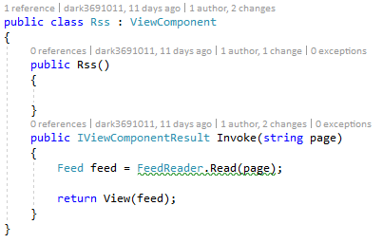
Hình 19. RSS ViewComponent

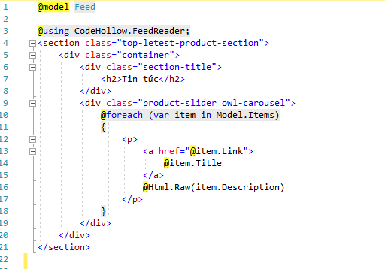
Hình 20. RSS ViewComponent View

Qua view hiển thị ta chỉ cần lấy từng thành phần của từng item trong rss gồm Link, tiêu đề và mô tả, với trang vnexpress trong mô tả có kèm cả hình ảnh vì thế không cần phải lấy hình ảnh

IV. Live chat

1. Facebook

* Người dùng
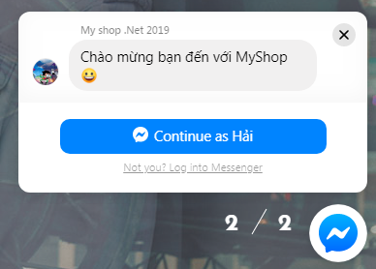

Hình 21. Chat box Facebook

Đây là dịch vụ chat của facebook, người dùng phải đăng nhập vào facebook để có thể nhắn tin cho quản trị viên, tin nhắn sẽ được gửi đến fanpage của trang web
Biểu tượng messenger sẽ hiển thị dưới góc phải màn hình và hỏi người dùng khi người dùng vào trang
Tin nhắn do người dùng gửi sẽ được gửi thẳng đến fanpage sau khi người dùng đã nhận được tin nhắn tự động của bot

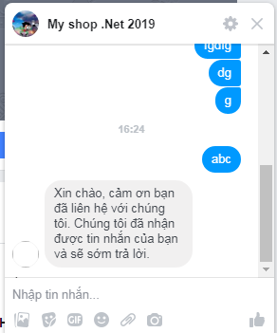

Hình 22. Messenger

* Thực hiện
Để có thể tích hợp được messenger bắt buộc phải đẩy lên host.
Để có thể tích hợp messenger vào trang web cần có một tài khoản facebook và tạo một fanpage.
Trong trang fanpage chọn cài đặt - > nhắn tin -> thêm messenger vào trang web -> điền những thông tin cần thiết và copy đoạn code facebook cung cấp
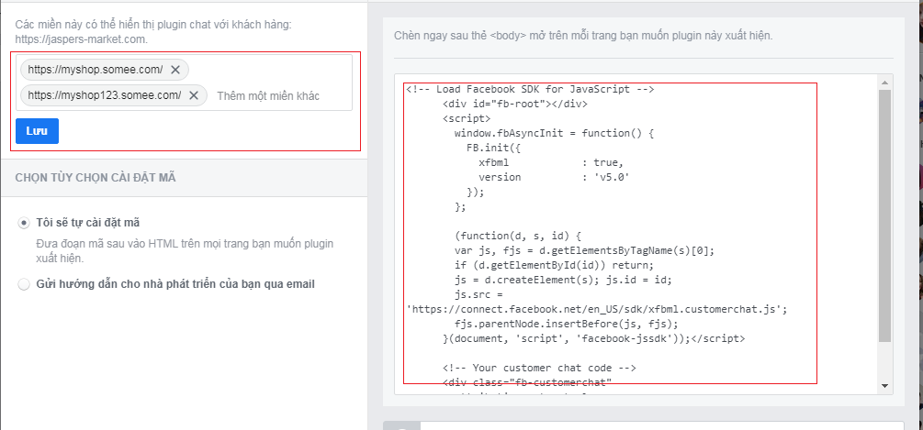
Hình 23. Đoạn code messenger

Cuối cùng copy đoạn code và bỏ vào cuối body của layout chung

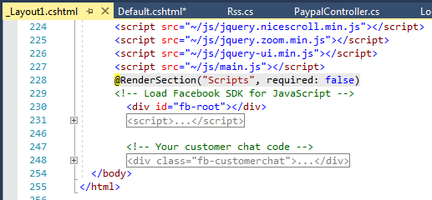

Hình 24. Dán code

2.Subiz chatbox

* Người dùng
Tương tự như chatbox facebook nhưng subiz đơn giản với người dùng hơn vì không cần phải đăng nhập

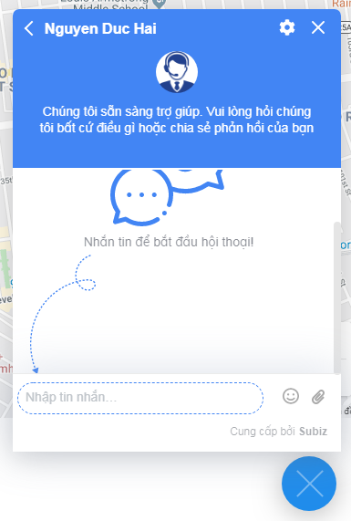
Hình 24. Subiz chat

Người dùng vào mục liên hệ để có thể sử dụng subiz chat
Tin nhắn người dùng gửi sẽ được chuyển đến tài khoản subiz của quản lý

* Thiết lập
Để tích hợp subiz cần có một tài khoản subiz
Trong phần setting trang subiz chọn tích hợp và copy đoạn code
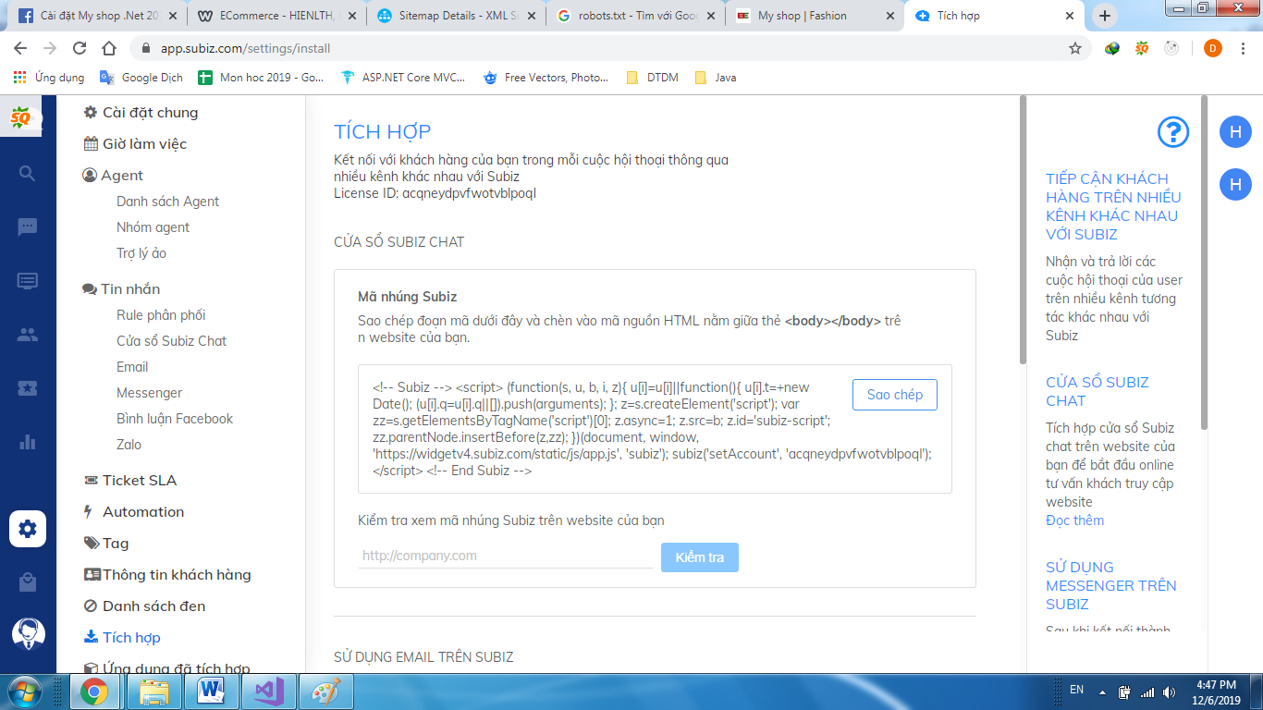
Hình 25. Code subiz

Sau đó dán vào trang mà ta muốn, ở đây là view trang liên hệ
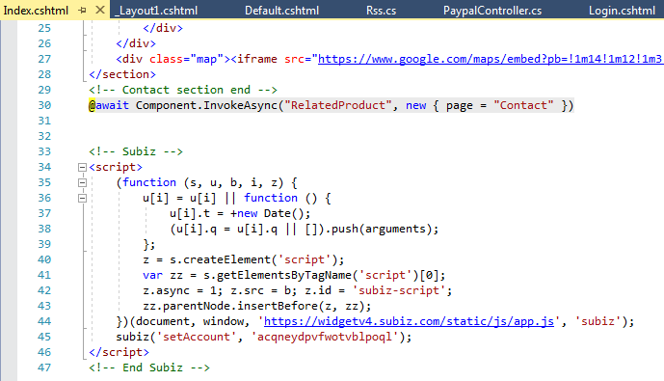
Hình 26. Contact View

V. SEO

1.SEO URL
* Nguời dùng
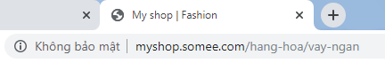

Hình 27. Url thân thiện

Liên kết đọc dễ hiểu, thân thiện với người dùng, người dùng có thể hình dung ra trang web mình đang vào
Mọi trang đều được sửa thành chữ dạng “ten-trang”, không để dạng “controller/action”
* Cài đặt
Để cài đặt SEO URL, trong mỗi controller ta thêm các ROUTE.

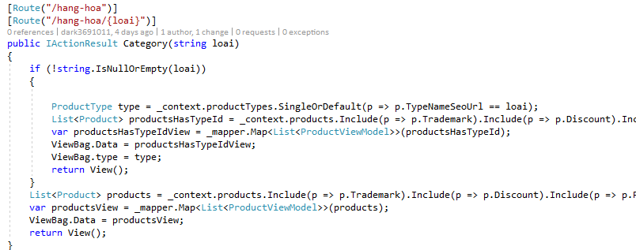
Hình 28. ROUTE trong controller product

VI. Chia sẻ

1.Chia sẻ Facebook

* Người dùng
Dưới mỗi trang chi tiết sản phẩm, có các nút chia sẻ đến facebook, twitter,…
Người dùng có thể chia sẻ trang sản phẩm về trang cá nhân của mình

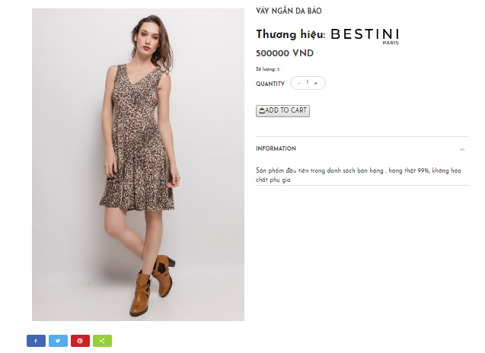
Hình 29. Trang chi tiết

*Cài đặt
Để có thể thêm chức năng chia sẻ, ta vào sharethis.com để lấy đoạn code các nút chia sẻ
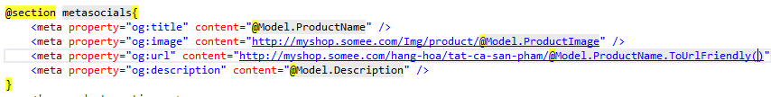
Hình 30. Các tag chia sẻ facebook
Thêm các thẻ meta và tag og để trang có các thông tin tiêu đề, hình, mô tả, link,….

VII. Những phần chưa làm được
- Thanh toán trong nước
- SEO content
- MailChimp
- google anilysis

